**MANUALE UTENTE PER RITIRO FARMACO**

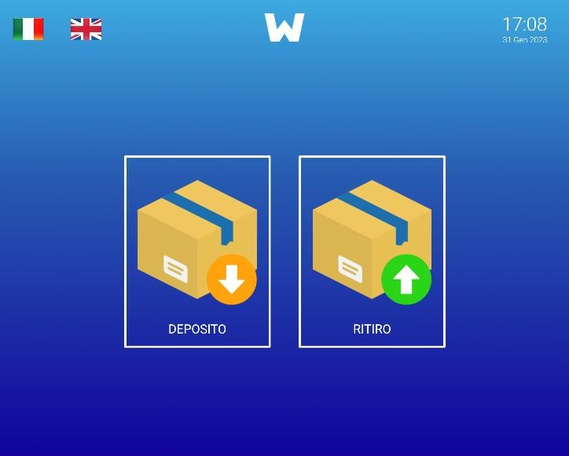

1

È la funzione riservata al **destinatario** di un farmaco per effettuare il ritiro.

La videata iniziale si presenta con le opzioni:

1. Scelta della lingua
2. Deposito
3. Ritiro

Selezionare **Ritiro** per ritirare un farmaco (1).

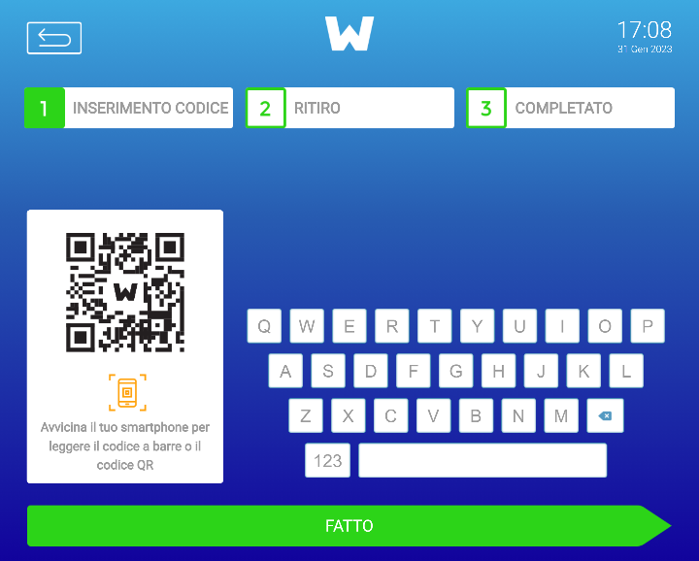

2

La successiva videata consente all’utente di

**identificarsi** come il destinatario della consegna. Questo può essere fatto in due modi (2):

1. Avvicinando all’apposito lettore (posto sotto lo schermo) il QR code, stampato su carta o visualizzato sullo smartphone

oppure

1. Inserendo manualmente, mediante la tastiera touch, il codice alfanumerico riportato nella e-mail ricevuta.

e poi toccando su **FATTO.**

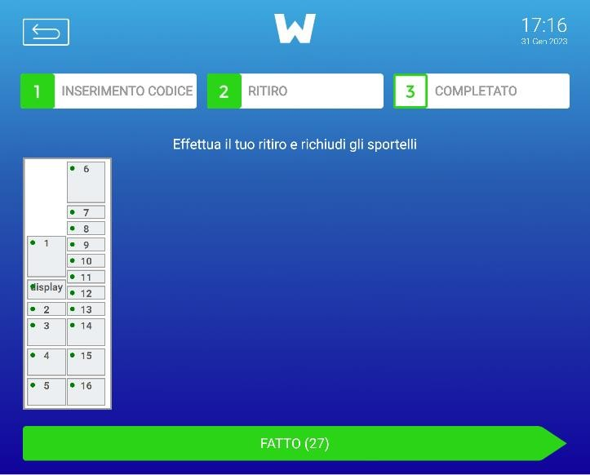

3

La videata successiva mostra la rappresentazione grafica del locker, con le celle libere (pallino **verde**) e quelle occupate (pallino **rosso**).

**La cella designata per il ritiro si apre automaticamente, consentendo il ritiro del farmaco da parte dell’utente destinatario** (3).

Dopo aver ritirato il farmaco e chiuso lo sportello della cella, occorre toccare su **FATTO** per completare l’operazione.